Integrantes:
Danilo 41300
Priscila 41596
Camila --Sem-Numero--
Fernanda 41596
Elton --Sem-Numero--

Introdução

O intuito do trabalho é construir um sistema de gerenciamento de teatro onde o usuário depois de cadastrado entra no sistema e cadastra seus cliente e faz a reserva para os mesmos.

DIAGRAMA DE FLUXO DE DADOS

CLIENTES
RESERVAS
USUARIOS

CAMPOS DA TABELA

CLIENTES | RESERVAS | USUARIOS
COD_CLIENTE | COD_RESERVA | LOGIN
NOME | COD_CLIENTE | SENHA
RG | POLTRONA
CPF | DATA_RESERVA
ENDERECO | VALOR
CIDADE
UF
TELEFONE
OBSERVAÇÃO

Para começo fizemos a analiser do banco de dados para depois começar a desenvolver, o sistema está tudo feito com banco de dados em TXT, fazendo assim, com que o sistema fique compatível para qualquer plataforma.

Funcionamento.

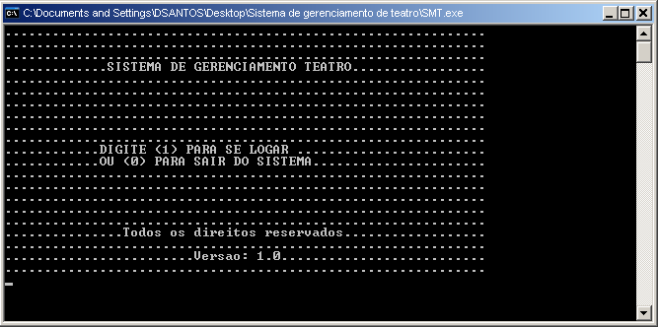

Tela inicial onde espera a digitação de confirmação de login e senha

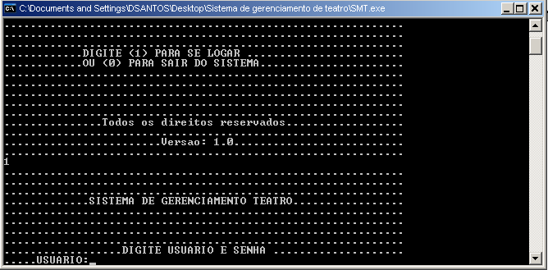

Com a opção 1 escolhida o sistema pede o login e a senha, após se logar o sistema entra no menu.
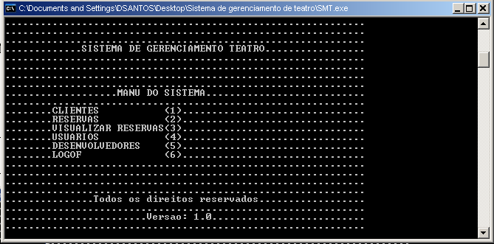

No menu você tem a opção de 1 a 6 tendo funçoes de:

Cadastrar cliente
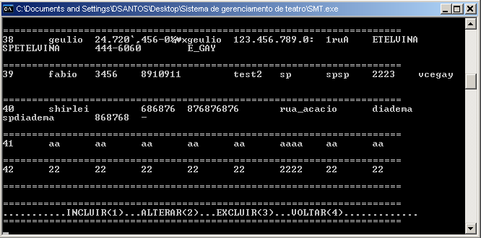

Cadastrar Reservas
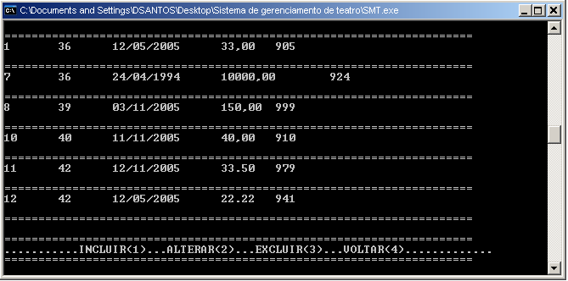

Visualisar o mapa de reservas.
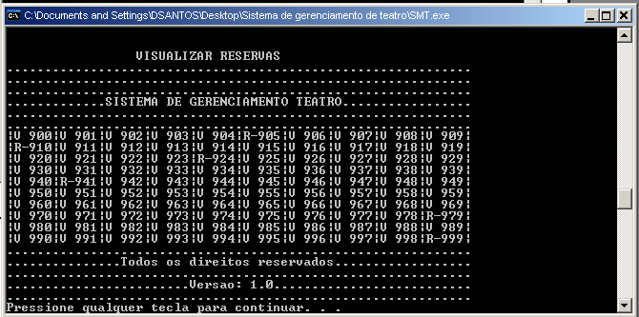

Cadastrar Usuarios.
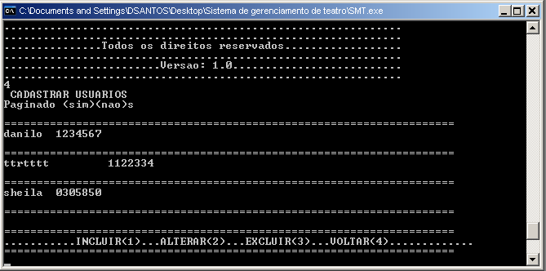

Desenvolvedores do sistema

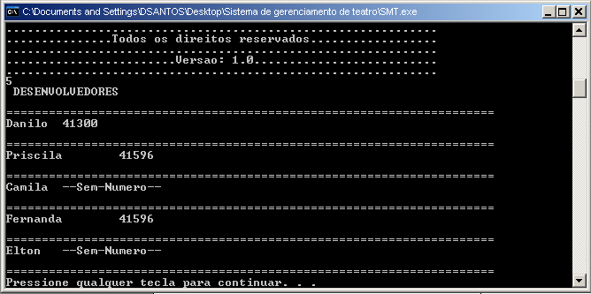

E sair do sistema.

